Технологическая карта –вязаная елка. 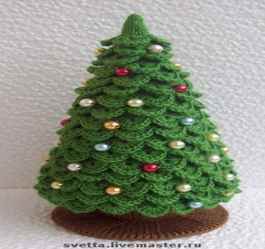
- Вязание ствола ели (конус или обвязывание основы).

- Вязание веточек из воздушных петель (по желаемой длине).

- Обвязывание веточек для величины и густоты хвои.

- Намётывание ярусов веточек на ствол ели.

- Пришивание веточек к стволу
дерева.

Технологическая карта – вязание снеговика. 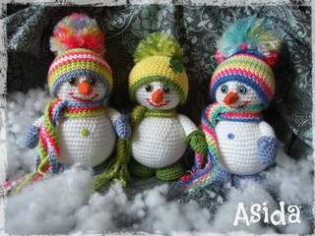
- Вязание туловища снеговика (больший шар).

- Вязание головы снеговика (меньший шар).

- Вязание ручек и ножек.

- Изготовление та, глаз, носа, пуговиц.

- Вязание головного убора и шарфа.

Технологическая карта – снеговик из помпонов. 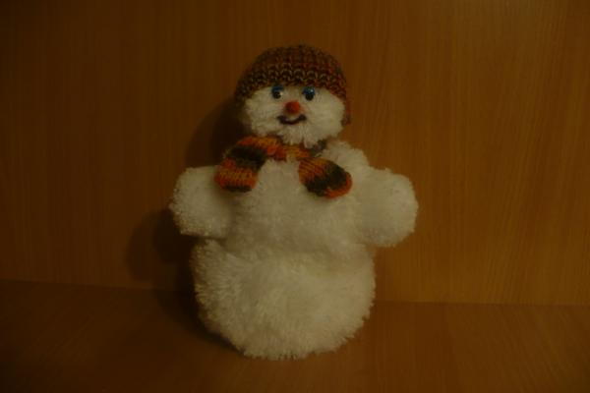
- Наматывание ниток на лекала –круги (разных размеров для туловища, головы, рук. ног).

- Изготовление помпонов – разрезание, связывание,
придание формы.

- Сшивание или склеивание помпонов.

- Пришивание или приклеивание дополнительных деталей (нос, глаза, пуговки, рот).

- Изготовление (вязание ) головного убора и шарфа.

Технологическая карта –вязаная игрушка на елку. 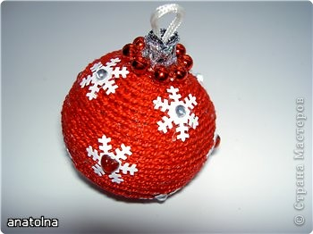
1.Набираем 4-5 воздушных петель.

2. Вяжем по кругу с увеличением ряда.

3. Провязываем по кругу 3-4 ряда по рисунку (1 в 1).

4. Уменьшаем количество петель в ряду (уменьшение ряда) до последней петли.

5.Делаем из воздушных петель цепочку (вешалку для игрушки).

